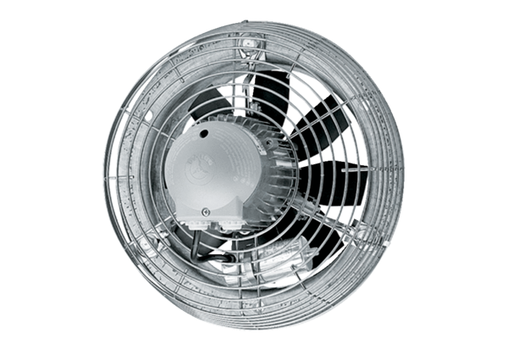Axiální nástěnný ventilátor DZS 25/42 BObsah dodávky: 1 kusSortiment: C
Typové číslo: 0094.0041Výrobce: MAICO

